**ประวัติผู้เขียน**

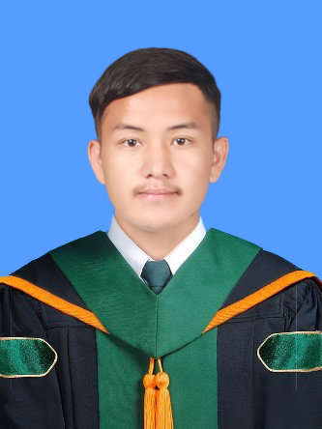

**1. ชื่อ** นายชวัลวิทย์ เลาหาง

**2. วัน เดือน ปีเกิด** วันที่ 11 เดือน ตุลาคม พ.ศ. 2544

**3. ศาสนา** พุทธ **สัญชาติ** ไทย **เชื้อชาติ** ไทย

**4. ภูมิลำเนา** บ้านเลขที่ 51 หมู่ 7 ต.ปิงโค้ง อ.เชียงดาว จ.เชียงใหม่

**5. ที่อยู่ปัจจุบัน** บ้านเลขที่ 51 หมู่ 7 ต.ปิงโค้ง อ.เชียงดาว จ.เชียงใหม่

**6. หมายเลขโทรศัพท์** 092-9469306

**7. อีเมล** [chawanwit11.10@gmail.com](mailto:chawanwit11.10@gmail.com)

**8. ประวัตการศึกษา** - ปีการศึกษา 2560 สำเร็จการศึกษาระดับมัธยมตอนต้น  
 โรงเรียนมิตรมวลชนเชียงใหม่ อำเภอเชียงดาว จังหวัดเชียงใหม่  
 - ปีการศึกษา 2563 สำเร็จการศึกษาระดับมัธยมตอนปลาย  
 โรงเรียนเชียงใหม่มัธยม อำเภอแม่แตง จังหวัดเชียงใหม่  
 - ปีการศึกษา 2566 สำเร็จการศึกษาระดับปริญญาตรี สาขาวิชาวิทยาการคอมพิวเตอร์

คณะวิทยาศาสตร์ มหาวิทยาลัยแม่โจ้ อำเภอสันทราย จังหวัดเชียงใหม่

**9. ประสบการณ์/ประวัติการฝึกอบรม/การฝึกงาน**  
 - ปี 2566 โครงการอบรมเตรียมความพร้อมก่อนออกปฏิบัติสหกิจศึกษา  
 ประจำปีการศึกษา 2564-2565 (หัวข้อ เทคนิคการเขียนรายงานและการนำเสนอ)  
 - ปี 2566 โครงการอบรมเตรียมความพร้อมก่อนออกปฏิบัติสหกิจศึกษา  
 ประจำปีการศึกษา 2564-2565 (หัวข้อ การเขียนใบสมัครงานและการสอบสัมภาษณ์งาน)  
 - ปี 2566 เข้าร่วมกิจกรรมค่าย Com-Camp ครั้งที่ 20 มหาวิทยาลัยแม่โจ้  
 - ปี 2566 เข้าร่วมกิจกรรมค่าย Com-Camp ครั้งที่ 21 มหาวิทยาลัยแม่โจ้  
 - ปี 2566 ฝึกงานที่บริษัทคราฟติ้ง แล็บ จำกัด ประเภทสหกิจ

**10. ผลงานทางวิชาการ**  
 -

**11. ทักษะและความสามารถทางคอมพิวเตอร์**  
 - HTML, CSS, JavaScript, TypeScript  
 - Firebase  
 - React  
 - Chakra UI

**ประวัติผู้เขียน**

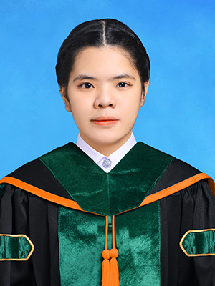

**1. ชื่อ** นางสาวณัฐชยา เตปันวงศ์

**2. วัน เดือน ปีเกิด** วันที่ 18 เดือน เมษายน พ.ศ. 2545

**3. ศาสนา** พุทธ **สัญชาติ** ไทย **เชื้อชาติ** ไทย

**4. ภูมิลำเนา**  บ้านเลขที่ 98 ตำบลแม่ปุ อำเภอแม่พริก จังหวัดลำปาง

**5. ที่อยู่ปัจจุบัน**  บ้านเลขที่ 31/1 ตำบลท่าศาลา อำเภอเมือง จังหวัดเชียงใหม่

**6. หมายเลขโทรศัพท์** 062-0242068

**7. อีเมล**  snattncy@gmail.com

**8. ประวัติการศึกษา**

* ปีการศึกษา 2559 สำเร็จการศึกษาระดับมัธยมศึกษาตอนต้น

โรงเรียนศรีสุวิช อำเภอบางละมุง จังหวัดชลบุรี

* ปีการศึกษา 2562 สำเร็จการศึกษาระดับมัธยมศึกษาตอนปลาย

โรงเรียนศักดิ์สุนันท์วิทยา อำเภอแม่พริก จังหวัดลำปาง

* ปีการศึกษา 2566 สำเร็จการศึกษาระดับปริญญาตรี สาขาวิชาวิทยาการคอมพิวเตอร์

คณะวิทยาศาสตร์ มหาวิทยาลัยแม่โจ้ อำเภอสันทราย จังหวัดเชียงใหม่

**9. ประสบการณ์/ประวัติการฝึกอบรม/การฝึกงาน**

* ปี พ.ศ.2564 โครงการพัฒนาทักษะด้านเทคโนโลยีและนวัตกรรม AR VR MR และ 3D ในระดับเบื้องต้น นักพัฒนาโปรแกรม ระดับ 4 (Game Programmer)
* ปี พ.ศ.2565 โครงการค่ายยุวชนคอมพิวเตอร์ครั้งที่ 20
* ปี พ.ศ.2566 โครงการค่ายยุวชนคอมพิวเตอร์ครั้งที่ 21
* ปี พ.ศ.2566 ฝึกงานที่บริษัทคราฟติ้ง แล็บ จำกัด ประเภทสหกิจ

**10. ผลงานทางวิชาการ**

**11. ทักษะและความสามารถทางคอมพิวเตอร์**

* Cypress
* JavaScript
* HTML
* CSS

**ประวัติผู้เขียน**

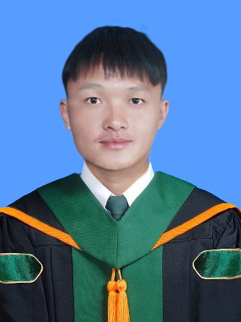

**1. ชื่อ**  นาย พุฒิพงศ์ พนมไพร

**2. วัน เดือน ปีเกิด** วันที่ 10 เดือน ตุลาคม พ.ศ. 2544

**3. ศาสนา** พุทธ **สัญชาติ** ไทย **เชื้อชาติ** ไทย

**4. ภูมิลำเนา** บ้านเลขที่ 1/1 หมู่ 11 ตำบลแม่แรม อำเภอแม่ริม จังหวัดเชียงใหม่

**5. ที่อยู่ปัจจุบัน** บ้านแลขที่ 71 หมู่ 6 ตำบลหนองผึ้ง อำเภอสารภี จังหวัดเชียงใหม่

**6. หมายเลขโทรศัพท์** 063-7985553

**7. อีเมล** puttipongpanomprai@gmail.com

**8. ประวัติการศึกษา**

* ปีการศึกษา 2558 สำเร็จการศึกษาระดับมัธยมต้น

โรงเรียนแม่ริมวิทยาคม อำเภอแม่ริม จังหวัดเชียงใหม่

* ปีการศึกษา 2561 สำเร็จการศึกษาระดับมัธยมปลาย

โรงเรียนแม่ริมวิทยาคม อำเภอแม่ริม จังหวัดเชียงใหม่

* ปีการศึกษา 2566 สำเร็จการศึกษาระดับปริญญาตรี สาขาวิทยาการคอมพิวเตอร์   
  คณะวิทยาศาสตร์ มหาวิทยาลัยแม่โจ้ อำเภอสันทราย จังหวัดเชียงใหม่

**9. ประสบการณ์/ประวัติการฝึกอบรม/ประวัติการฝึกงาน**

- ปี พ.ศ.2565 โครงการค่ายยุวชนคอมพิวเตอร์ ครั้งที่ 20

- ปี พ.ศ.2565 ฝึกงานที่บริษัท คราฟติ้งแล็บ ประเภทสหกิจ

**10. ผลงานทางวิชาการ**

-

**11. ทักษะและความสามารถทางคอมพิวเตอร์**

- HTML,CSS,JavaScript,TypeScript

- Firebase

- React